**BÁO CÁO ĐỊNH KỲ PROJECT I - LẦN 1**

Đề tài: Viết chương trình thực hiện các chức năng quản lý công ty đa cấp tổ chức theo mô hình nhị phân

Sinh viên: Nguyễn Đức Tuân

Lớp: Công nghệ thông tin 02

MSSV: 20180192

**I. Thiết kế mô hình lưu trữ**

Hiện tại em đang tổ chức thành 3 class:

1. Class **Distributor**: lưu trữ thông tin của các nhà cung cấp

Các thuộc tính của class này:

- ID, name: tên và ID của nhà cung cấp

- leftLeg, rightLeg: 2 nhà cung cấp ngay dưới

- sponsor: nhà cung cấp tài trợ cho nhà cung cấp này

- parent : nhà cung cấp ở vị trí node cha của nhà cung cấp hiện tại trong cây nhị phân

(parent và sponsor của 1 nhà cung cấp có thể khác nhau, trong trường hợp thêm nhà cung cấp mới mà sponsor đã đủ 2 chân trái và phải)

- commission: tiền hoa hồng trong đợt phân phối gần nhất

- productsSold: số sản phẩm đã bán được trong đợt phân phối gần nhất

2. Class **Company**: mô hình cho 1 công ty đa cấp(1 công ty là 1 cây nhị phân)

Các thuộc tính:

- boss: nhà cung cấp nằm ở gốc của cây nhị phân

- memberList: danh sách thành viên của công ty

Ngoài ra còn có 1 số phương thức quan trọng:

- addDistributor: thêm nhà cung cấp mới

- deleteDistributor: xóa nhà cung cấp

* phương thức xóa nhà cung cấp thực hiện như sau:

Giả sử ban đầu có mô hình như sau:

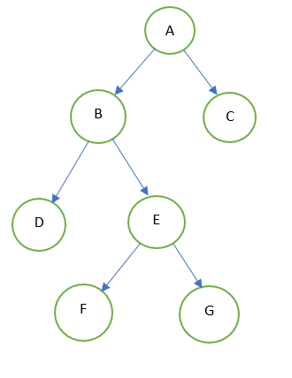

Hoa hồng của E > D, của F > G

Với yêu cầu xóa đi nhà cung cấp B, ta thực hiện như sau:

+) 2 cấp dưới của B là D và E, vì E có lượng hoa hồng lớn hơn D nên thay thế E vào vị trí của B

+) khi đó D cần thay thế F hoặc G để trở thành cấp dưới của E

Vì hoa hồng của F > G nên thay thế G bởi D và G trở thành cấp dưới của D

Kết quả như sau:

 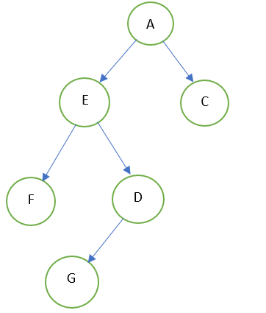

3.Class **Sale**: lưu trữ dữ liệu cho 1 đợt phân phối hàng hóa cho 1 công ty

Bao gồm các thuộc tính:

- price: giá 1 đơn vị mặt hàng trong đợt phân phối hiện tại

- company: công ty phân phối trong đợt hiện tại

Phương thức quan trọng:

- commission(Distributor d): tính hoa hồng cho nhà phân phối d

* cách tính:

**commission** = **saleCommission** + **pairCommission**

**saleCommission**: tiền hoa hồng thu trực tiếp từ việc bán hàng, bằng 10% số tiền bán hàng thu được

**pairCommission**: tiền hoa hồng thu được từ việc bán hàng của 2 nhánh con,

bằng 10% tổng số tiền bán hàng của nhánh bán được ít hàng hơn

**Sơ đồ lớp:**

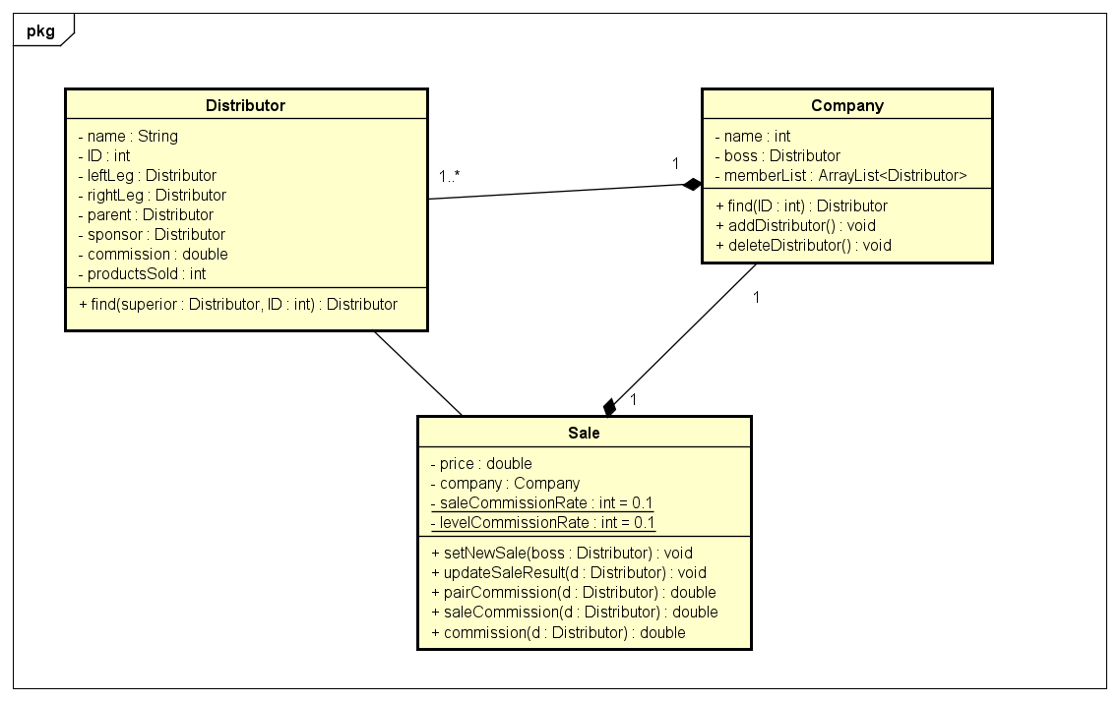

**II. Lập trình**

Hiện tại em đã code chương trình demo(console) bằng Java cho các thao tác trên

Link source code: [project I](https://github.com/TuanNguyen1892/Project-I-binary-MLM-plan.git)

Một số yêu cầu cần hoàn thành sắp tới:

1. đảm bảo tính cân bằng cho cây

2. tách cây khi kích thước cây quá lớn

3. lưu trữ thông tin ra bộ nhớ ngoài